在采集得到手指静脉图像中，画面中的设备背景信息对指静脉特征提取而言属于干扰信息，为排除干扰我们需要首先定位手指所在位置，通常可以采用**边缘检测算法**提取手指轮廓以分割出手指区域。

为了避免图像中的噪声对我们进行边缘检测造成影响，我们先对图像进行高斯低通滤波操作以去除噪声，在滤波完成之后则可以继续进行边缘检测。**常见的边缘检测算子有 Prewitt 算子、Sobel 算子、Canny 算子、Roberts 算子以及 Laplacian算子等**。

使用Sobel、Canny算子的边缘提取方法在开源计算机视觉库OpenCV可以方便地实现，但是使用这些集成的方法极度依赖于参数的调节，避免将静脉纹理当成边缘纹理一同提取出来，影响最后的ROI提取。这些方法同学们可自行尝试。

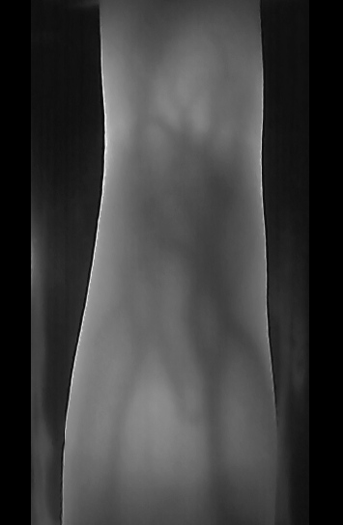

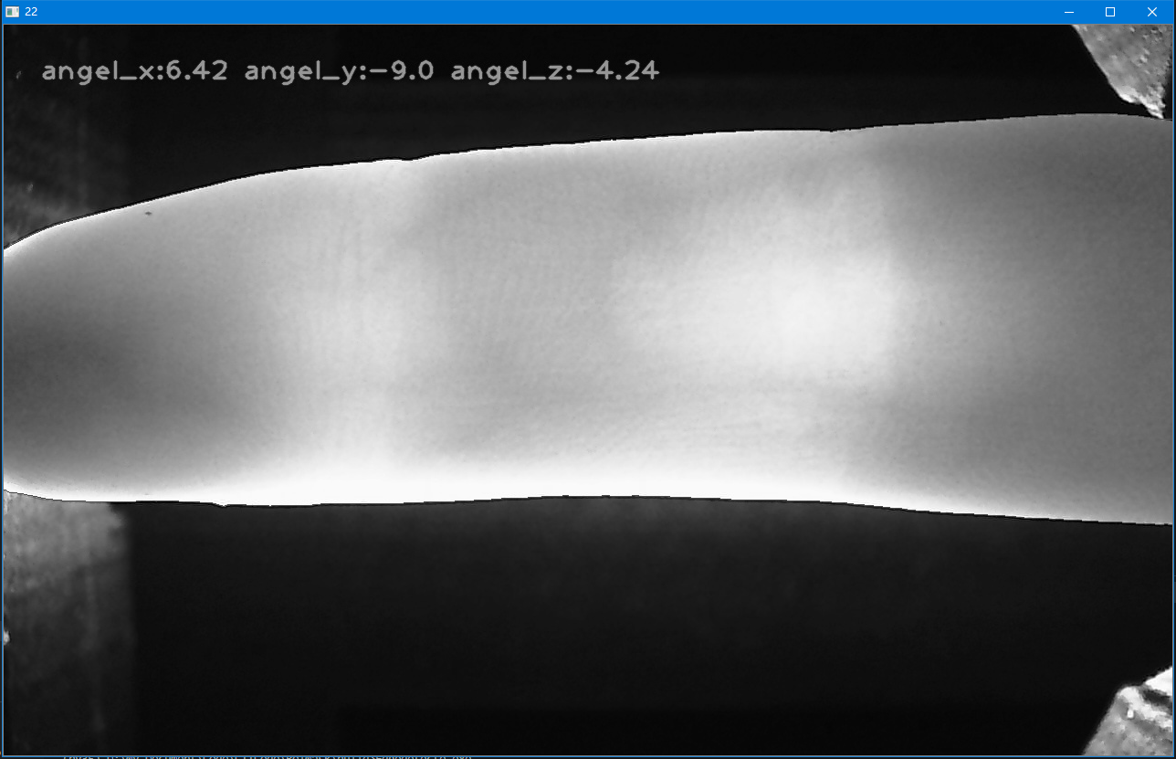

**边缘提取** 观察手指静脉图像可知，手指与设备背景的分界线位置具有十分清晰的边缘特征，主要是静脉纹理的梯度相较于边缘纹理的梯度会更加地平缓。因此在这里我们采用普通的一阶**Prewitt**微分算子即可，又由于我们只需要获取上下两条沿手指轴向方向的边缘，因此我们仅**选用了 Prewitt 算子中垂直方向的模板**。（仅作参考，同学们可自由发挥实现更好的效果）（注：代码仅作参考，请同学们自行实现）

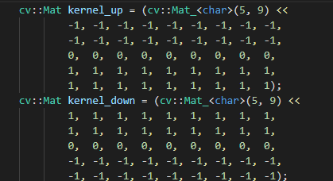

算子设计的原理是，手指图像中上边缘亮度是由暗变亮变化，下边缘则相反。

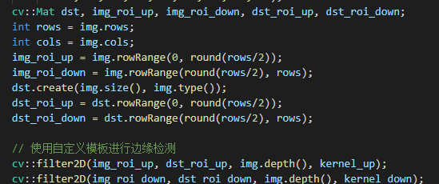

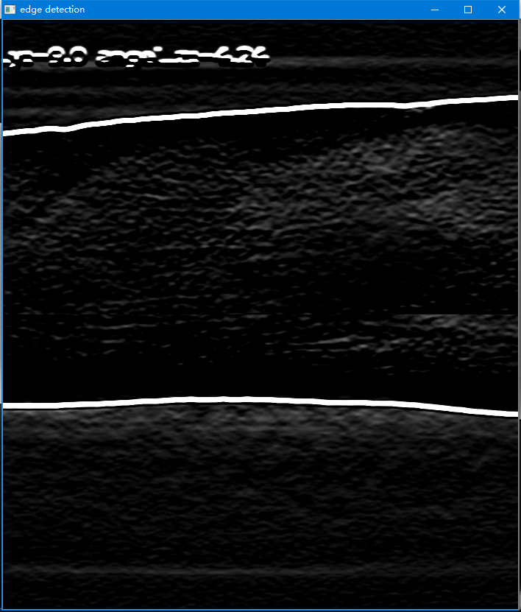

使用边缘提取算子滤波后，相当于求取了图像梯度，存在边缘的地方梯度会极为明显，如上图所示。然后再对梯度图进行阈值化，即可得到边缘二值图像。

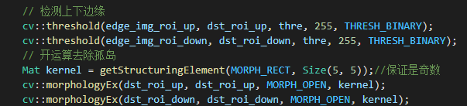

参考示例中将上边缘和下边缘分开提取：

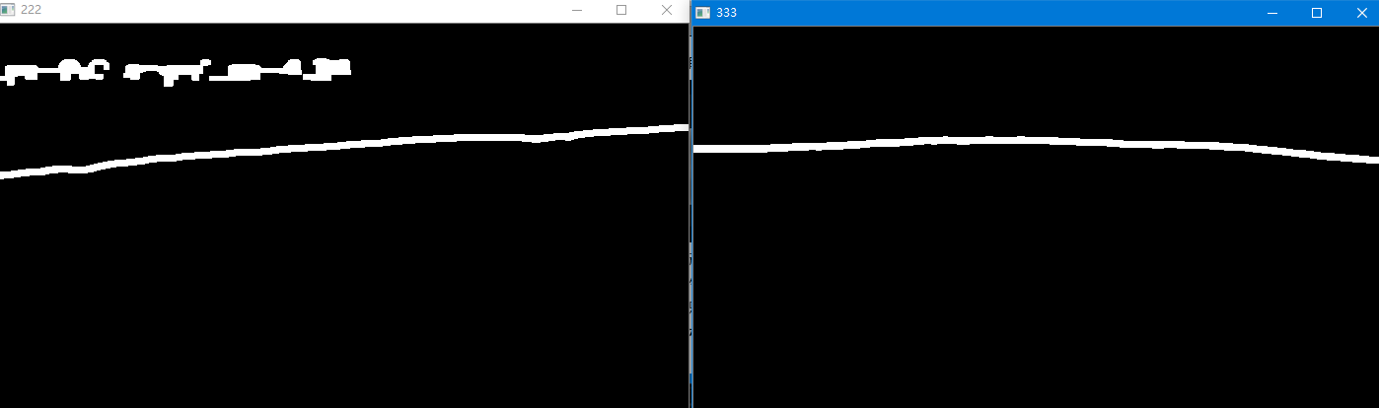

另外，由于在实际使用中，背景会存在各种各样的复杂情况，在整幅图像中提取边缘时会提取出许多背景物体的边缘，我们需要将这些边缘与真实手指边缘加以区分。

针对手指静脉图像的特殊性，比较简单的方法是从图像中间往两边遍历查找边缘。因为干扰源主要是背景物体，而前景中只有手指，因此在由中间向两边遍历的过程中，检索得到的第一条边缘就是手指边缘。（使用过程中可能会存在局部纹理明显，导致手指中间出现“孤岛”，在检索时被误认为时边缘，这种“孤岛“一般通过开闭运算就可以解决。”）

检索之后细化的边缘如下图：

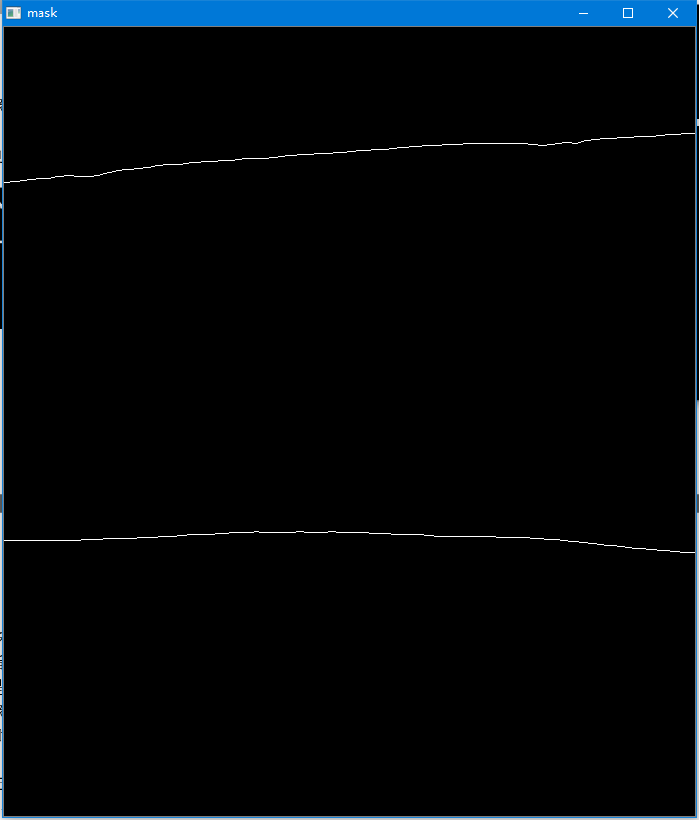

传统ROI提取在确定上下边缘后，会利用关节亮度信息，确定关节点，以左右关节作为ROI垂直方向的边界。示例中考虑手指采集设备在y方向上进行了位置限制，采集位置比较固定，因而直接采用图像中固定像素位置作为ROI垂直边界。

具体流程：

输入：源指静脉图像

使用对应的边缘提取算子提取边缘梯度，得到梯度图；

对梯度图进行开运算，去除局部高亮引起的噪声；

将梯度图从中间拆分成上下两部分，进行根据梯度进行阈值化，得到边缘二值图像；

对边缘二值图像进行开运算，去除孤岛；

由中间向两边逐像素遍历，以检索到的第一个非零值作为边缘像素，除边缘像素外的其他像素值全部置零，得到边缘模板；

异常点处理：针对未去除干净的孤岛或者边缘模糊未成功提取导致的不连续的边缘进行补全，示例方法如下：

设定一个长度为25（可以是其他大小）滑动窗口，判断一定区域内所有像素坐标是否连续，如果连续则判定为正常边缘，可以作为初始点；

找到初始点后，由初始点向左右两边遍历前面检索到的边缘坐标，如果边缘坐标为连续变化（前后坐标变化不大，一般不超过2），则为正常边缘，若变化不连续，则为异常边缘，遇到边缘坐标则根据前后梯度信息，舍弃原有异常坐标，重新预测一个新的坐标；

异常边缘处理完毕则得到完整边缘，可以进行后续ROI提取。